TUGAS BESAR

****VISUALISASI DATA

ATAS NAMA :

MUHAMAD FARHAN WIRASANTOSO (1301204136)

REINALDY ALVIAN (

1. Dataset & Tujuan

Menggunakan *Football league scorers* yang berasal dari Kaggle, dan bertujuan untuk mencari *Top Scorers* atau pencetak goal terbanyak di dunia sepakbola.

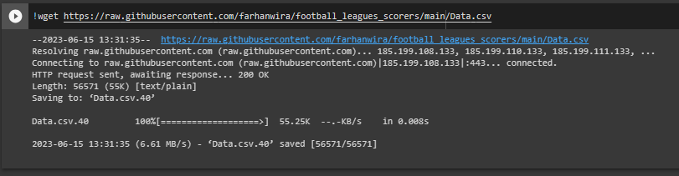

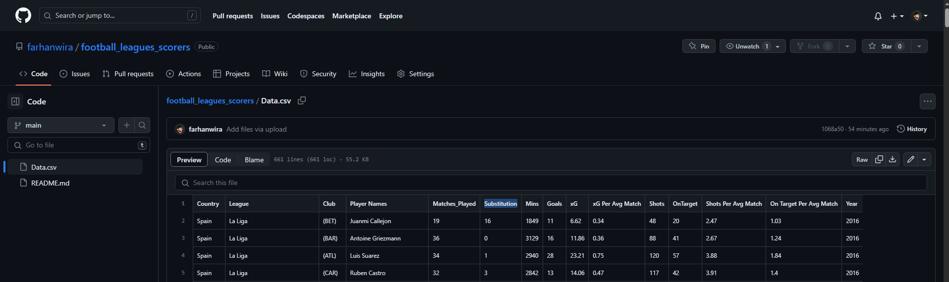

1. Library.

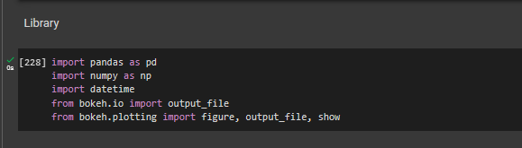

1. Membaca data.

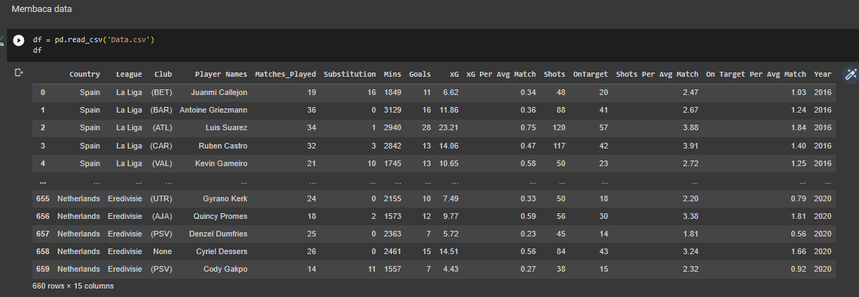

1. Menentukan kepala dari setiap kolom.

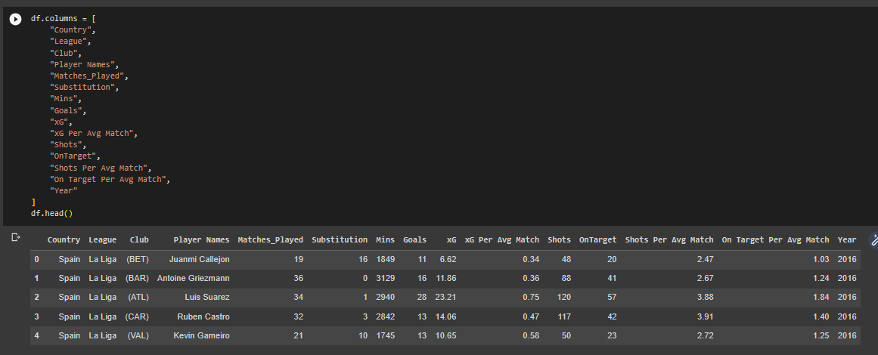

1. Drop kepala yang tidak digunakan.

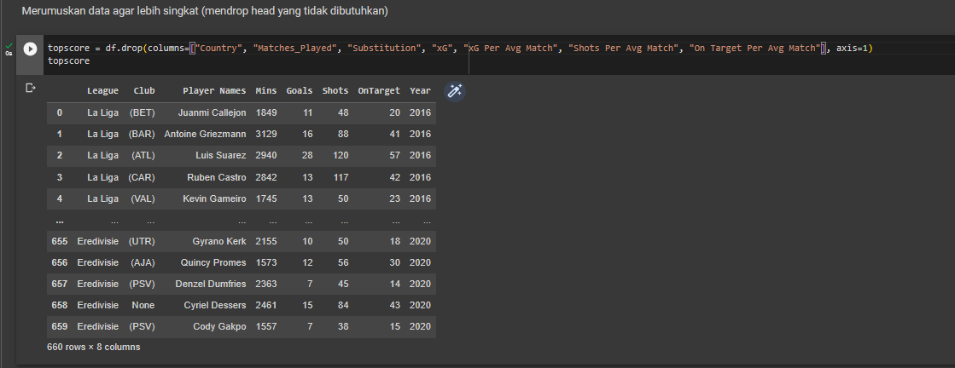

1. Sorting kategori *‘Goals’* dari tertinggi ke terendah.

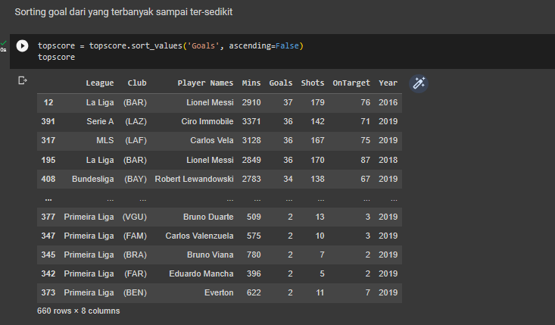

1. Mengexport data dari collab menjadi CSV

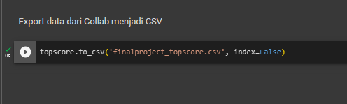





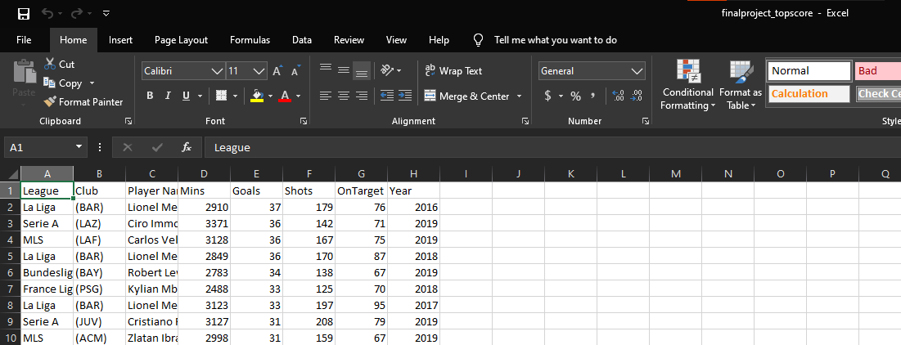

1. Buat file vscode untuk import ke web, berikut librarynya.

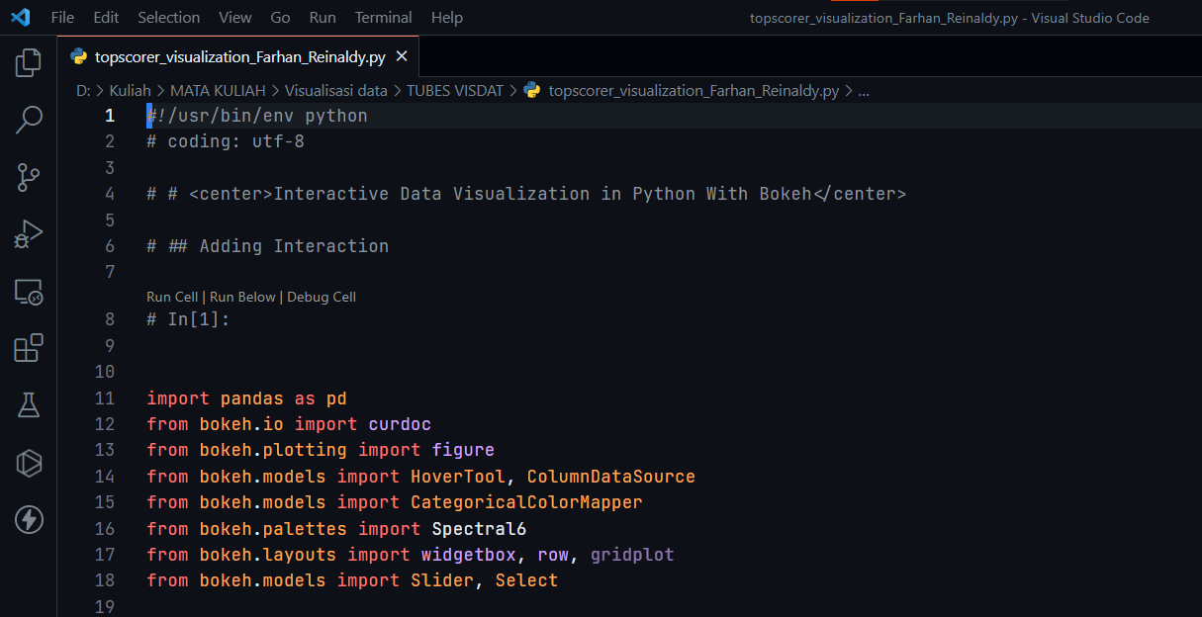

1. Import dataset yang telah di export dari collab kedalam vscode, dan menentukan index begitupun dengan element lainnya.

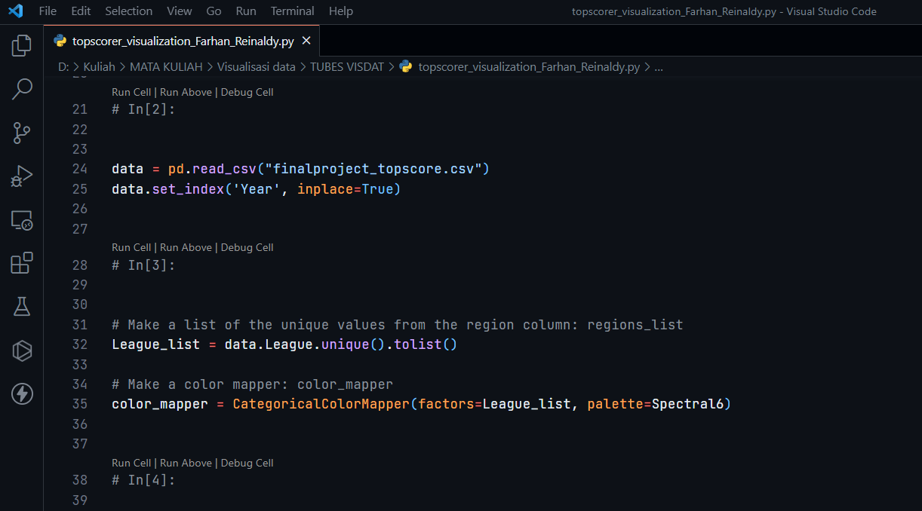

1. Mengatur dataset yang akan dibandingkan

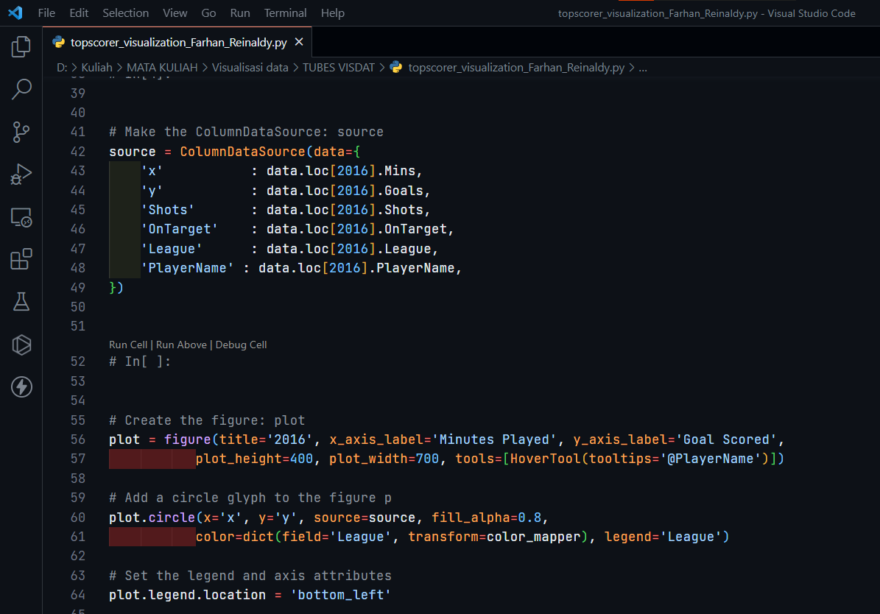

Link Google Collab : <https://colab.research.google.com/drive/1KzIpOvruZ3AiefT7LDHyXERELoBVz5nt?usp=sharing>

Link Youtube :